Отчет по лабораторной работе №8
Цель: научить использовать инструкции организации цикла.

Задание 1:
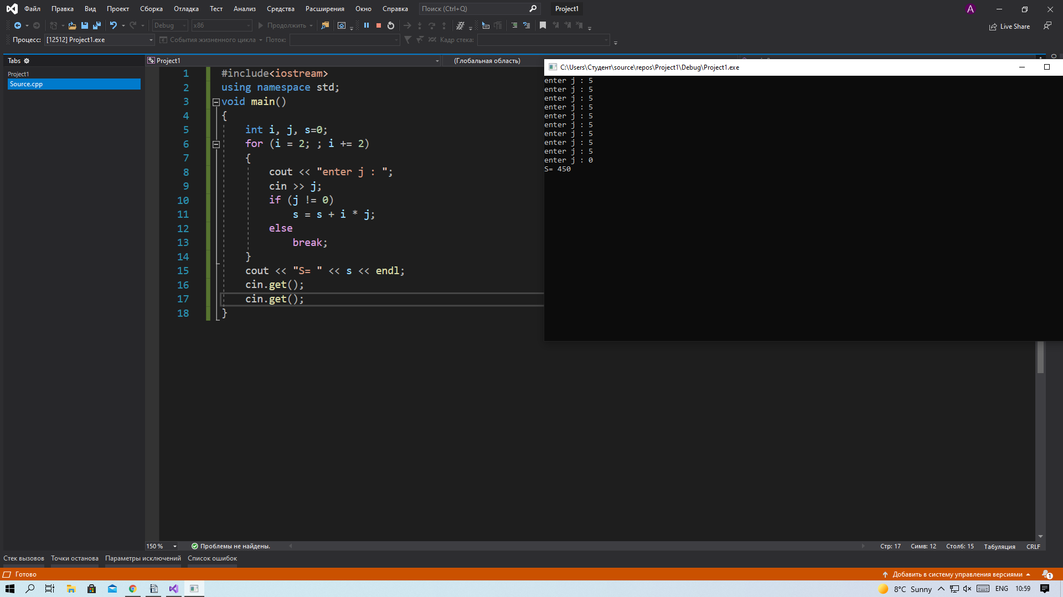
Code задание 1:
#include<iostream>
using namespace std;
void main()
{
int i, j, s=0;
for (i = 2; ; i += 2)
{
cout << "enter j : ";
cin >> j;
if (j != 0)
s = s + i * j;
else
break;
}
cout << "S= " << s << endl;
cin.get();
cin.get();
}
Задание 2:
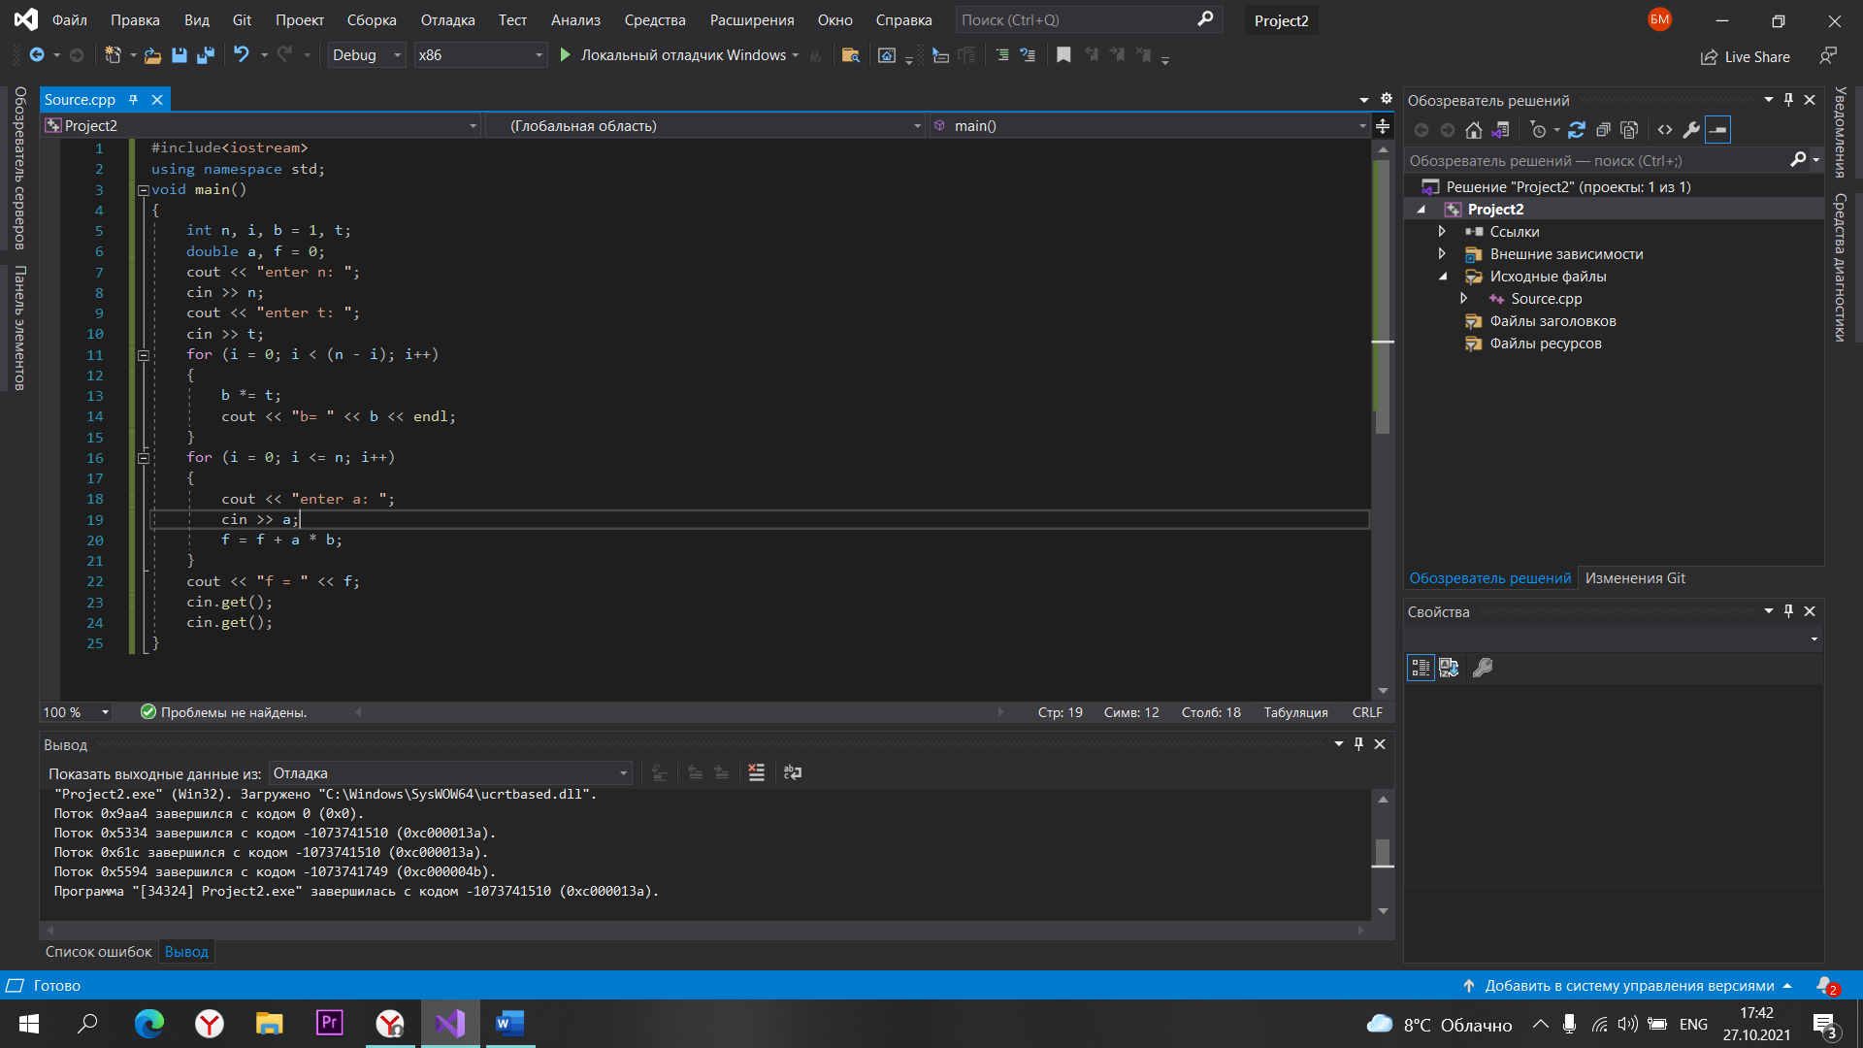

Code задание 2:
#include<iostream>
using namespace std;
void main()
{
int n, i, b = 1, t;
double a, f = 0;
cout << "enter n: ";
cin >> n;
cout << "enter t: ";
cin >> t;
for (i = 0; i < (n - i); i++)
{
b *= t;
cout << "b= " << b << endl;
}
for (i = 0; i <= n; i++)
{
cout << "enter a: ";
cin >> a;
f = f + a * b;
}
cout << "f = " << f;
cin.get();
cin.get();
}

